Universidad San Carlos de Guatemala
Facultad de ingeniería.
Ingeniería en ciencias y sistemas



Título del Proyecto:

FlowDesign: Editor de Maquetación de Periódicos (Versión Spring Boot)

PONDERACIÓN: 30 pts
Tiempo estimado: 75 hrs

Índice

1. Marco Formativo 3
1.1. Valor 3
1.2. Competencia(s) 3
1.3. Habilidad(es) blandas a formar 3
2. Resultado del Aprendizaje 4
2.1. Objetivo SMART 4
3. Resumen Ejecutivo 4
4. Enunciado del Proyecto 4
4.1. Descripción del problema o necesidad a resolver 4
4.2. Alcance del proyecto 5
4.3. Recursos y herramientas a utilizar 9
4.4. Entregables 9
4.5. Mockups de referencia 10
5. Material de apoyo 14
6. Metodología 14
7. Cronograma 15
8. Rúbrica de Calificación 16
8.1. Requisitos para optar a la calificación 16
8.2. Detalle de la Calificación 17
8.3. Comentarios Generales 18

Marco Formativo

Valor
Nombre del valor | ¿Cómo se aplica en el proyecto?
Responsabilidad | Planificar el desarrollo por etapas, avanzar de forma constante con commits incrementales y cumplir con todos los entregables en la fecha establecida.
Honestidad académica | Implementar personalmente cada estructura de datos, hilo y componente de la interfaz, sin copiar código de compañeros ni de terceros, y reconocer las fuentes consultadas.

Competencia(s)
Con la elaboración de este proyecto usted adquirirá la siguiente competencia:
- Diseña e implementa estructuras de datos dinámicas (lista simplemente enlazada, lista doblemente enlazada, pila y cola) programadas desde cero en Java, sin recurrir al Java Collections Framework.
- Modela un problema real con clases y relaciones (edición, página y marco), aplicando herencia y polimorfismo en los distintos tipos de marco de contenido.
- Aplica el concepto de concurrencia con Java Threads para ejecutar exportadores, autoguardado y revisión previa (preflight) en paralelo, sincronizando el acceso a recursos compartidos mediante synchronized, wait() y notifyAll().
- Construye una aplicación web con Spring Boot (MVC), organizada en controladores, servicios y plantillas, cuya interfaz se desarrolla únicamente con HTML y CSS.
- Reconoce que un servidor web atiende cada petición en un hilo distinto y protege con sincronización las estructuras compartidas en memoria.
- Implementa persistencia de datos en archivos de texto plano y reconstruye las estructuras enlazadas a partir de ellos al iniciar la aplicación.
- Utiliza herramientas de control de versiones (Git/GitHub) aplicando un flujo de trabajo profesional con commits incrementales y semánticos.
- Documenta técnica y funcionalmente el sistema desarrollado, generando manuales de usuario, manuales técnicos e informes de desarrollo.

Habilidad(es) blandas a formar
El proyecto le permitirá desarrollar las siguientes habilidades:
- Pensamiento analítico y resolución de problemas: descomponer el editor en componentes (estructuras, reglas de maquetación, hilos e interfaz) y resolver cada uno de forma incremental.
- Gestión del tiempo y autoorganización: planificar el trabajo por etapas para completar el proyecto dentro del tiempo estimado.
- Pensamiento crítico y atención al detalle: identificar casos límite (páginas vacías, marcos traslapados, listas con un solo nodo), validaciones y condiciones de carrera, y corregirlos antes de la entrega.
- Comunicación técnica: explicar de forma oral y escrita el diseño y funcionamiento del sistema en la presentación en clase y en los manuales.

Resultado del Aprendizaje

Objetivo SMART
Al finalizar el proyecto, el estudiante habrá alcanzado el siguiente objetivo:

Específico (¿Qué?) | Medible (¿Cuánto?) | Alcanzable (¿Cómo?) | Realista (¿Para qué?) | A Tiempo (¿Cuándo?)
Desarrollar en Java con Spring Boot un editor de maquetación de periódicos que permita crear ediciones, organizar sus páginas y colocar marcos de contenido, usando estructuras de datos propias, hilos y vistas HTML y CSS. | Cuatro estructuras implementadas manualmente (lista simple, lista doble, pila y cola) aplicadas en tres niveles (ediciones, páginas y marcos), cuatro hilos concurrentes y seis vistas web funcionales. | Aplicando los contenidos del curso sobre nodos y referencias, programación orientada a objetos y concurrencia, más los conceptos básicos de Spring MVC, y siguiendo la metodología por etapas propuesta. | Para consolidar el dominio de estructuras de datos dinámicas y concurrencia mediante un problema cercano a la realidad: la producción de un periódico. | Dentro de las 75 horas estimadas y antes de la fecha de entrega establecida en el cronograma.

Resumen Ejecutivo
El presente proyecto consiste en el desarrollo de FlowDesign, un editor de maquetación de periódicos, construido en Java con Spring Boot y una interfaz web escrita con HTML y CSS. La aplicación se inspira en herramientas de diseño editorial como InDesign: el usuario crea ediciones, agrega páginas, coloca marcos de titular, texto, imagen y anuncio, los reordena por capas, deshace y rehace sus acciones y finalmente envía la edición a producción, donde varios hilos exportan cada página como imagen mientras el sistema guarda y revisa el trabajo en segundo plano.
Para lograrlo, el estudiante implementará manualmente una lista simplemente enlazada (catálogo de ediciones), una lista doblemente enlazada (páginas de cada edición), una lista simplemente enlazada por página (marcos ordenados por capa), dos pilas (deshacer y rehacer), una cola FIFO (exportación) y una pila de historial de eventos. Los exportadores, el autoguardado y la revisión previa funcionarán como hilos concurrentes sincronizados y la información de ediciones, páginas y marcos persistirá en archivos de texto plano. Al concluir, el estudiante habrá integrado en una sola aplicación funcional las estructuras de datos, la concurrencia y una primera experiencia con el desarrollo web en Java.

Enunciado del Proyecto

Descripción del problema o necesidad a resolver
El equipo de diseño de un periódico necesita una herramienta sencilla para armar cada edición. Hoy las páginas se maquetan en programas externos y no existe una forma ordenada de manejar el catálogo de ediciones, reordenar páginas, deshacer errores ni exportar el resultado. Se requiere un sistema que administre ediciones, páginas y marcos de contenido, valide la maquetación y produzca la salida final de cada página.
Entidades del sistema
- Edición: número, nombre, fecha, estado (Borrador, En edición o Exportada) y su lista de páginas.
- Página: número dentro de la edición, sección (por ejemplo Nacional, Deportes) y su lista de marcos.
- Marco: bloque de contenido ubicado en una página. Es una clase abstracta con cuatro tipos: Titular, Texto, Imagen y Anuncio.
Retícula de la página
Cada página se maqueta sobre una retícula de guía de 6 columnas × 10 filas (columnas 0–5 y filas 0–9). La retícula no es una estructura de datos: solo sirve como guía visual y para validar posiciones. Cada marco guarda su columna, su fila y su tamaño (ancho y alto) medidos en celdas de la retícula, por ejemplo: un marco en columna 0, fila 1, de 3 × 3 celdas.
Flujo de trabajo editorial
El sistema debe reproducir el siguiente flujo:
Crear edición
-> Agregar páginas (lista doblemente enlazada)
-> Colocar marcos en cada página (lista simple, con validaciones)
-> Mover, redimensionar y reordenar capas de los marcos
-> Deshacer / rehacer cambios (pilas)
-> El preflight revisa la edición en segundo plano (hilo)
-> Enviar a producción: las páginas entran a la cola de exportación
-> Un exportador toma cada página y genera su imagen PNG (hilos)
-> Se registra cada evento en la pila de historial
-> El autoguardado persiste los cambios en archivos de texto (hilo)

Producción de una edición
Las páginas enviadas a producción se forman en una única cola de exportación y dos exportadores toman la siguiente página disponible:
Cola de exportación (FIFO)
[ Pág. 4 ] [ Pág. 5 ] [ Pág. 6 ] [ Pág. 7 ]
|
+--------------+--------------+
| Exportador 1 | Exportador 2 |
+--------------+--------------+
|
Imagen PNG por página

Alcance del proyecto
Alcance obligatorio:
El sistema deberá cumplir, como mínimo, con los siguientes requerimientos:
1. Lista simplemente enlazada – Ediciones
El catálogo de ediciones se almacenará en una lista simplemente enlazada ordenada por número de edición. Cada edición contendrá: número (único), nombre, fecha, estado y su lista de páginas. La lista debe permitir como mínimo insertar de forma ordenada, buscar por número, eliminar, recorrer y actualizar ediciones. No se permiten dos ediciones con el mismo número.
2. Lista doblemente enlazada – Páginas
Cada edición tendrá su propia lista doblemente enlazada de páginas. Cada página contendrá: número, sección y su lista de marcos. La lista debe permitir insertar al inicio, al final y después de una página dada, eliminar, mover una página a la izquierda o a la derecha, navegar a la siguiente y a la anterior y recorrer en ambos sentidos. Al insertar, mover o eliminar, el sistema debe renumerar las páginas y mantener correctas todas las referencias. Una edición puede tener desde 1 hasta un máximo de 32 páginas; el sistema debe impedir sobrepasar ese límite y no permitir eliminar la última página.
3. Lista simplemente enlazada – Marcos
Los marcos de cada página se almacenarán en una lista simplemente enlazada ordenada por capa (del fondo hacia el frente). Todos los marcos tendrán: identificador, tipo, columna, fila, ancho, alto y contenido; además, cada tipo agrega sus propios datos:
- Titular: texto y tamaño de fuente.
- Texto: texto del cuerpo.
- Imagen: ruta del archivo y pie de foto.
- Anuncio: nombre del anunciante y texto.
La lista debe permitir insertar (al frente), buscar por identificador, eliminar, mover, redimensionar, traer al frente y enviar al fondo un marco. Antes de insertar, mover o redimensionar, el sistema debe recorrer la lista y validar que el marco: (a) quede dentro de la retícula (columna + ancho ≤ 6 y fila + alto ≤ 10) y (b) no se traslape con otro marco de la misma página. Las excepciones al traslape (por ejemplo, un titular sobre una imagen) deberán ser definidas por el estudiante y documentadas en el manual técnico. Cada página admite como máximo 15 marcos.
4. Pilas – Deshacer y rehacer
Se implementarán manualmente dos pilas: una de acciones para deshacer y otra de acciones para rehacer. Cada acción guarda lo necesario para revertirse: agregar, eliminar, mover o redimensionar un marco, y insertar, eliminar o mover una página. Al realizar una acción nueva se vacía la pila de rehacer. Ambas pilas son temporales y no se persisten.
5. Cola – Exportación
Cola FIFO implementada manualmente donde se forman las páginas enviadas a producción. Los exportadores consumen páginas de esta única cola. Una edición solo puede enviarse a producción si el preflight no reporta errores (los avisos no bloquean la exportación).
6. Pila – Historial de eventos
Pila implementada manualmente que almacena el historial de acciones del sistema, por ejemplo: edición creada, edición abierta, página insertada, marco agregado, exportación iniciada, página exportada, autoguardado realizado y error de preflight. Debe poder consultarse los últimos eventos siguiendo el comportamiento LIFO.
7. Hilos y sincronización
El sistema ejecutará cuatro hilos con una función real dentro de la aplicación:
- Exportadores 1 y 2: consumen páginas de la cola de exportación. Cada uno dibuja la página con Java2D (BufferedImage y Graphics2D), pintando los marcos en orden de capa, y la guarda como archivo PNG. Se permite una pausa (Thread.sleep) para que el proceso sea observable.
- Autoguardado: cada cierto tiempo (por ejemplo, 30 segundos) guarda la información en los archivos de texto si hubo cambios.
- Preflight: de forma periódica revisa la edición abierta y reporta problemas: marcos de texto desbordados (se considera desbordado cuando los caracteres superan ancho × alto × 120), marcos de imagen sin ruta, páginas sin titular y ediciones sin páginas.
La implementación debe demostrar el uso de:
- Thread o Runnable.
- synchronized para proteger la cola de exportación, las listas de la edición abierta, las pilas y el historial.
- Espera (wait()) cuando la cola está vacía y notificación (notify()/notifyAll()) cuando se envían páginas a producción.
- Prevención de condiciones de carrera, por ejemplo: que dos exportadores tomen la misma página, o que el autoguardado lea una lista mientras el usuario la está modificando.
- Cierre ordenado de los hilos al terminar la aplicación.
No se deben crear hilos únicamente para cumplir el requisito: cada hilo debe tener una función real dentro del sistema.
8. Gestión de ediciones
El sistema debe permitir crear, abrir, modificar (nombre y fecha), eliminar y buscar ediciones, así como cambiar su estado automáticamente (Borrador al crearse, En edición al agregar contenido y Exportada al completar la producción).
9. Exportación de páginas
Cada página exportada se guardará como imagen PNG en una carpeta propia de la edición (por ejemplo, salida/1245/pagina_03.png). Si lo desea, el estudiante puede generar además un archivo indice.html que enlace todas las páginas (opcional).
10. Persistencia en archivos de texto
Las ediciones, páginas y marcos deben persistirse en archivos de texto plano, sin utilizar bases de datos. Al cerrar el programa (y en cada autoguardado) se guardará la información y, al iniciarlo nuevamente, la aplicación reconstruirá las listas enlazadas a partir de los archivos. Los marcos se escriben en orden de capa para poder reconstruir la lista. Los textos no deben contener el carácter | ni saltos de línea; el estudiante definirá y documentará cómo se reemplazan o se rechazan. Las pilas de deshacer y rehacer, la cola de exportación y el historial son temporales y no se persisten. Formato sugerido:
ediciones.txt: NUMERO|NOMBRE|FECHA|ESTADO
paginas.txt: NUM_EDICION|NUM_PAGINA|SECCION
marcos.txt: NUM_EDICION|NUM_PAGINA|ID|TIPO|COLUMNA|FILA|ANCHO|ALTO|CONTENIDO|EXTRA

11. Interfaz web (HTML y CSS)
La interfaz se desarrollará con HTML y CSS, sin JavaScript. Las páginas se generan en el servidor con plantillas Thymeleaf y los cambios se envían con formularios y enlaces. Debe incluir, como mínimo, las siguientes vistas:
- Vista de ediciones: crear, buscar, abrir, modificar y eliminar ediciones.
- Vista de páginas: miniaturas de las páginas de la edición abierta; navegar a la anterior y siguiente, insertar, mover y eliminar páginas.
- Vista de lienzo (editor): la página actual con la retícula de guía y todos los marcos, construidos con elementos HTML posicionados mediante CSS Grid (por ejemplo, grid-column y grid-row). Cada marco es un enlace que lo selecciona.
- Vista de propiedades: formulario para ver y editar tipo, contenido, posición, tamaño y capa del marco, mostrando el resultado de las validaciones.
- Vista de producción: cola de exportación, estado de los dos exportadores, del autoguardado y avisos del preflight; se actualiza automáticamente con <meta http-equiv="refresh" content="2">.
- Vista de historial: eventos de la pila (LIFO) y botones de deshacer y rehacer.
Rutas sugeridas (el estudiante puede ajustarlas y debe documentarlas en el manual técnico):
Método | Ruta | Función
GET | /ediciones | Lista de ediciones y formulario de nueva edición
POST | /ediciones | Crea una edición
GET | /ediciones/{numero}/editor?pagina=N | Lienzo de la página N
GET | /ediciones/{numero}/paginas | Panel de páginas con miniaturas
POST | /ediciones/{numero}/paginas/… | Inserta, mueve o elimina una página
GET / POST | /ediciones/{numero}/marcos/{id}/editar | Muestra y guarda las propiedades de un marco
GET / POST | /produccion | Estado de producción y envío a la cola de exportación
GET / POST | /historial | Historial de eventos, deshacer y rehacer

12. Restricciones
- Las listas, pilas y colas deben implementarse manualmente.
- No utilizar ArrayList, LinkedList, Stack, Queue, Deque, HashMap ni otras colecciones de java.util para reemplazar las estructuras solicitadas. Se permiten los arreglos y clases auxiliares de Java cuando sean necesarias (por ejemplo, para lectura de archivos o para entregar datos a la interfaz).
- Dependencias permitidas: spring-boot-starter-web y spring-boot-starter-thymeleaf (se permite spring-boot-devtools durante el desarrollo). No se permite Spring Data, JPA, bases de datos, JavaScript ni frameworks de frontend.
- Las estructuras de datos viven en servicios (@Service, singleton) y no dependen de Spring, de modo que puedan probarse por consola. Para recorrer las listas en las plantillas, estas se convierten a arreglos.
- Los hilos se crean con Thread o Runnable propios y se inician al arrancar la aplicación (por ejemplo, con @PostConstruct o ApplicationRunner) y se detienen con @PreDestroy. No se permite @Async, @Scheduled ni ExecutorService, porque el objetivo es programar wait() y notifyAll().
- Como el servidor atiende cada petición en un hilo distinto, el acceso a las estructuras compartidas debe sincronizarse.
- El código debe organizarse en clases y paquetes de forma razonable, ser comprensible y evitar la sobreingeniería.
Alcance opcional:
- Mover marcos con botones de una celda (arriba, abajo, izquierda y derecha) desde la vista del editor.
- Vista de pliego: mostrar dos páginas contiguas aprovechando la lista doble.
- Página maestra: plantilla con encabezado, folio y fecha que se aplica a las páginas nuevas.
- Control de producción: pausar, reanudar y ajustar la velocidad de los exportadores; duplicar una edición.

Recursos y herramientas a utilizar
Tipo ( Obligatorio / opcional) | Categoría ( Software / hardware / Plataforma / Etc ) | Descripción
Obligatorio | Software / Lenguaje | Java (JDK 17 o superior).
Obligatorio | Software / Framework | Spring Boot 3.x con Maven o Gradle (proyecto creado con Spring Initializr) y las dependencias Spring Web y Thymeleaf.
Obligatorio | Software / Interfaz | HTML y CSS escritos manualmente (sin JavaScript) y Java2D (incluido en el JDK) para exportar páginas como PNG.
Obligatorio | Plataforma / Control de versiones | Git y GitHub, con commits incrementales y semánticos.
Obligatorio | Almacenamiento | Archivos de texto plano (.txt) para la persistencia de ediciones, páginas y marcos.
Opcional | Software / IDE | IntelliJ IDEA, Eclipse, NetBeans o VS Code con extensiones de Java y Spring.
Opcional | Software / Diagramación | draw.io, PlantUML o similar para el diagrama de clases y la arquitectura.

Entregables
A continuación se detalla cada uno de los elementos que deberá presentar el estudiante
Tipo | Descripción
Código fuente | Proyecto Spring Boot organizado en paquetes (por ejemplo: estructuras, modelo, hilos, persistencia, servicio y controlador) y recursos (templates y static/css), alojado en un repositorio de GitHub con historial de commits incrementales.
Ejecutable | Archivo .jar ejecutable (java -jar) que levanta la aplicación en http://localhost:8080, junto con archivos de texto de ejemplo (ediciones, páginas y marcos) para cargar datos al iniciar.
Manual técnico | Arquitectura propuesta, diagrama de clases, estructuras de datos y su relación, flujo de edición y producción, uso de hilos y sincronización, organización de paquetes y formato de los archivos de persistencia, y el mapa de rutas con su controlador y su vista.
Manual de usuario | Guía con capturas de pantalla de cada vista que explique cómo crear una edición, agregar páginas y marcos, deshacer cambios, enviar a producción y consultar el historial de eventos.
Informe de desarrollo | Plan de implementación por etapas, registro del avance, problemas encontrados y soluciones aplicadas.
Presentación | Demostración en clase del funcionamiento de las listas, las pilas, la cola, los hilos, la interfaz web y la persistencia.

Mockups de referencia
Las siguientes imágenes muestran cómo podría verse la aplicación. Son una guía de diseño: el estudiante puede adaptar colores, distribución y nombres, siempre que se cumplan los requerimientos del alcance obligatorio.
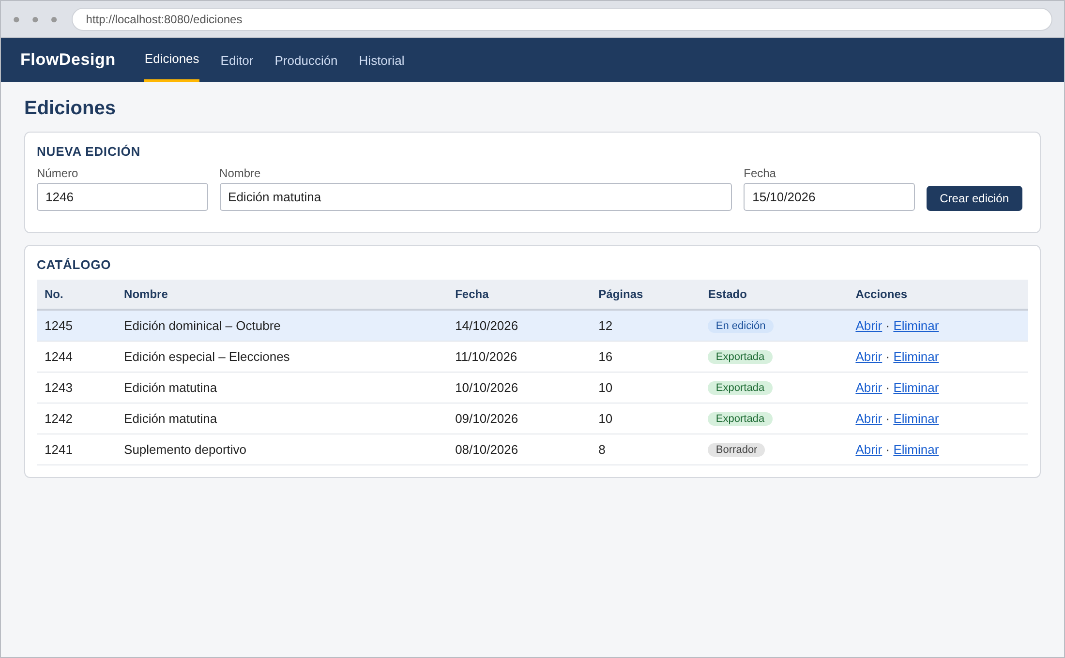
Figura 1. Vista de ediciones (referencia de diseño)
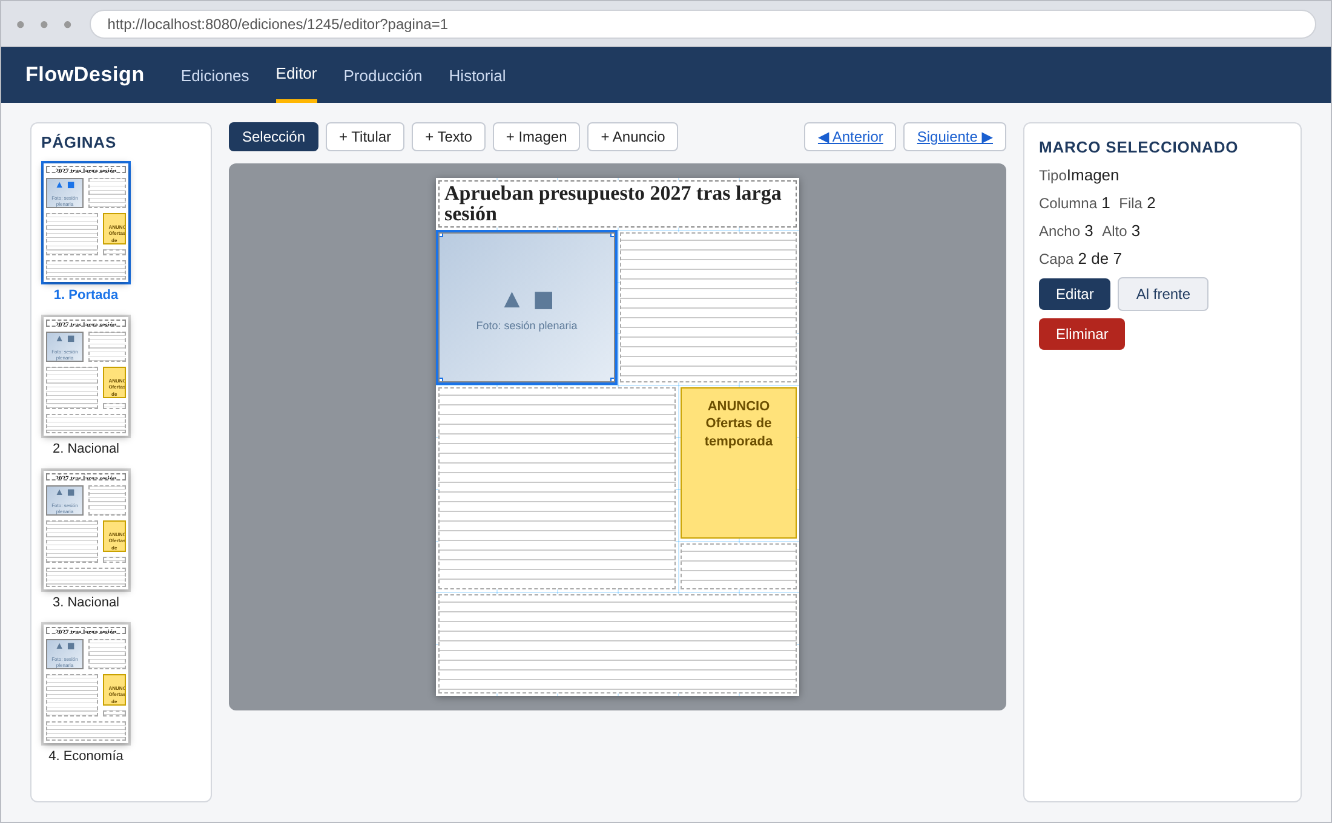
Figura 2. Vista del editor: páginas, lienzo y propiedades (referencia de diseño)
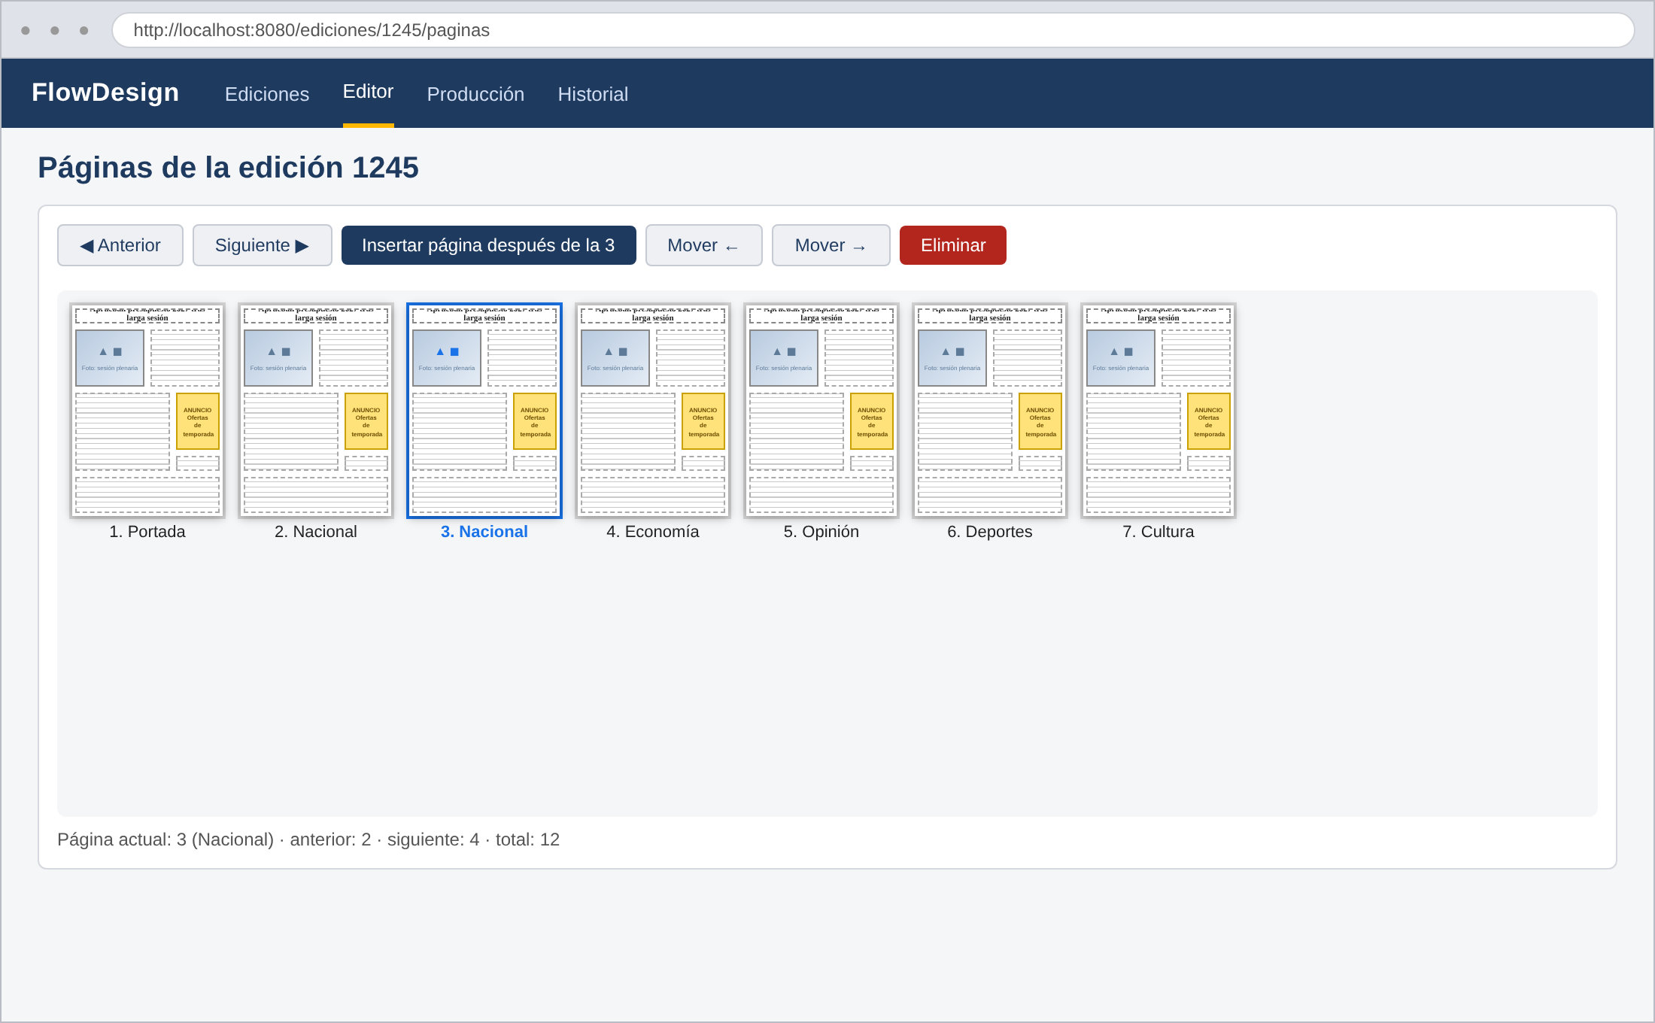
Figura 3. Vista de páginas (lista doblemente enlazada) (referencia de diseño)
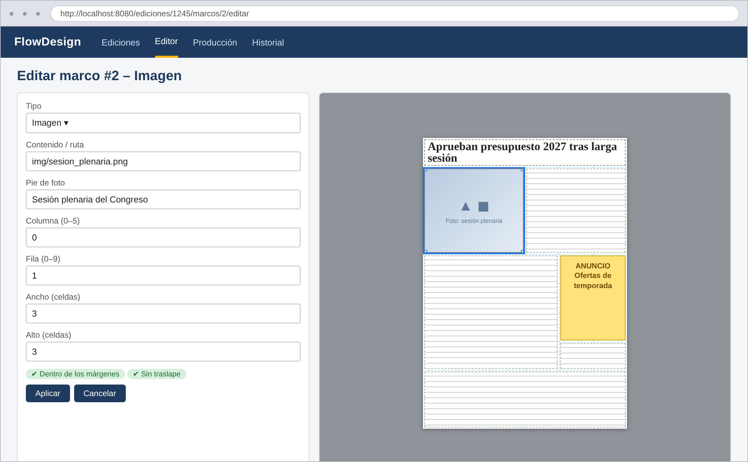
Figura 4. Vista de propiedades de un marco (referencia de diseño)
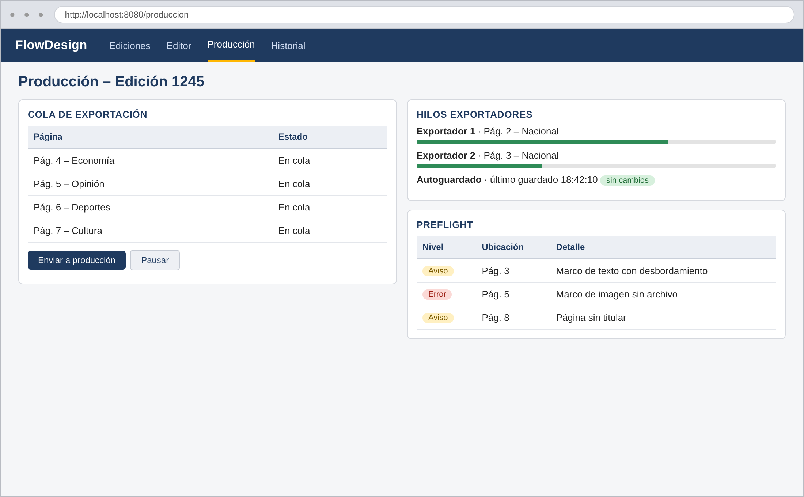
Figura 5. Vista de producción: cola, exportadores y preflight (referencia de diseño)
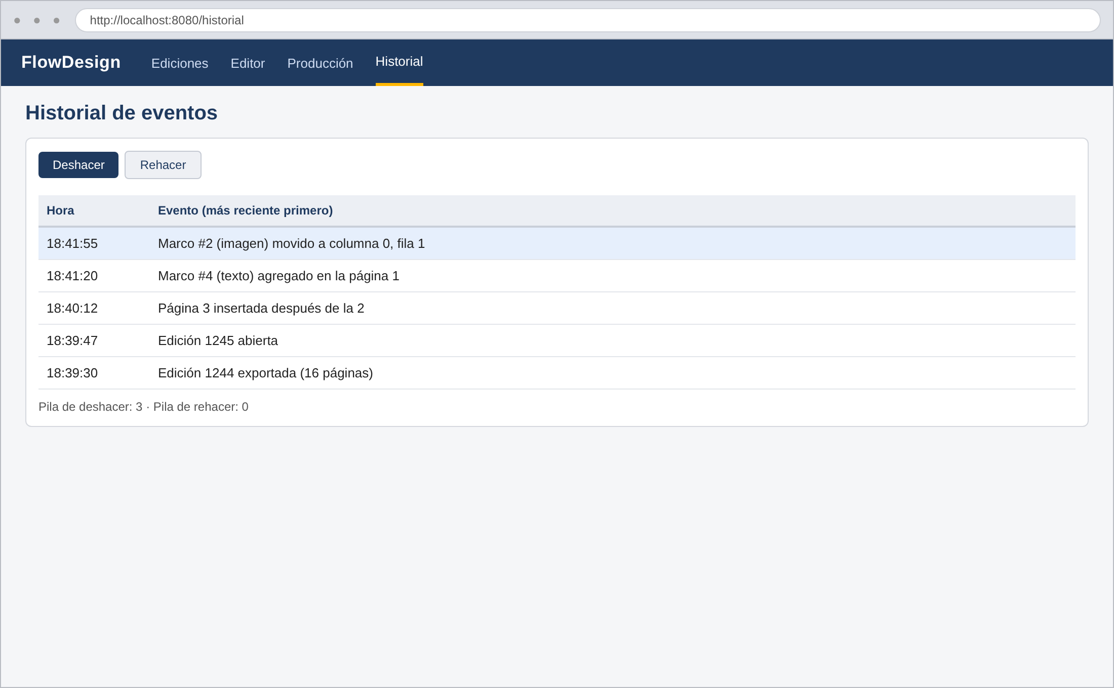
Figura 6. Vista de historial, deshacer y rehacer (referencia de diseño)

Material de apoyo
Categoría (Manual / Documentación oficial / Ejemplo / Etc) | Link | Descripción
Documentación oficial | https://docs.spring.io/spring-boot/ | Documentación de Spring Boot: creación de proyectos y ejecución del .jar.
Guía | https://spring.io/guides/gs/serving-web-content | Guía "Serving Web Content with Spring MVC": controladores y plantillas Thymeleaf.
Documentación oficial | https://www.thymeleaf.org/documentation.html | Documentación de Thymeleaf: iteración, formularios y atributos dinámicos.
Documentación | https://developer.mozilla.org/es/docs/Web/CSS | Referencia de CSS (incluye CSS Grid) para construir el lienzo de la página.
Documentación oficial | https://docs.oracle.com/javase/tutorial/essential/concurrency/ | Tutorial oficial de concurrencia en Java: hilos, sincronización y bloques protegidos (wait/notify).
Documentación oficial | https://docs.oracle.com/javase/tutorial/2d/ | Tutorial de Java 2D: dibujo con Graphics2D e imágenes (BufferedImage).
Documentación oficial | https://docs.oracle.com/javase/tutorial/essential/io/ | Lectura y escritura de archivos de texto en Java.
Manual | https://git-scm.com/book/es/v2 | Libro Pro Git en español: uso de Git y flujo de trabajo con repositorios remotos.

El link es opcional para una mejor guia del material de apo

Metodología
A continuación se presenta una metodología de la lógica que puedes seguir para elaborar el presente proyecto:
Pasos a seguir:
- Análisis y diseño
Leer el enunciado completo, identificar las entidades (edición, página, marco y sus cuatro tipos, acción y evento) y elaborar la arquitectura, el diagrama de clases y la organización de paquetes antes de programar.
- Estructuras de datos base
Implementar los nodos, la lista simplemente enlazada, la lista doblemente enlazada, la pila y la cola. Probar cada estructura por consola de forma aislada.
- Modelo y reglas de negocio
Implementar edición, página y la clase abstracta Marco con sus subclases; construir las tres listas (ediciones, páginas, marcos) y las validaciones de límites, márgenes de la retícula y traslape.
- Deshacer, rehacer e historial
Definir la clase Acción, implementar las pilas de deshacer y rehacer y la pila de historial, y conectarlas con las operaciones de páginas y marcos.
- Persistencia
Implementar el guardado y la carga de ediciones, páginas y marcos en archivos de texto, reconstruyendo las listas (y el orden de capas) al iniciar.
- Hilos y sincronización
Crear la cola de exportación, los dos exportadores, el autoguardado y el preflight; sincronizar el acceso a las estructuras e implementar la espera y notificación. Verificar por consola que ninguna página se exporte dos veces.
- Capa web (controladores, plantillas y CSS)
Crear el proyecto con Spring Initializr, los servicios que contienen las estructuras, los controladores y las seis vistas con plantillas Thymeleaf y CSS, y conectarlos con la lógica.
- Integración y pruebas
Probar el flujo completo, incluyendo casos límite: edición sin páginas, página llena de marcos, marcos traslapados, deshacer con la pila vacía, cola vacía y cierre de la aplicación durante una exportación.
- Documentación y entrega
Elaborar los manuales técnico y de usuario, el informe de desarrollo, generar el .jar y preparar la demostración.
Recomendaciones
- Implementar y probar cada estructura por separado antes de conectarla con la interfaz.
- Colocar wait() dentro de un ciclo while (no en un if) para volver a verificar la condición al despertar.
- Mantener las estructuras de datos fuera de los controladores: el controlador recibe la petición, llama al servicio y devuelve la vista.
- Recordar que varias peticiones pueden llegar al mismo tiempo: proteger con synchronized las operaciones del servicio que modifican las listas.
- Agregar pausas (Thread.sleep) en los exportadores para que la producción sea observable durante la presentación.
- Empezar con una retícula y marcos sencillos (un solo tipo de marco) y agregar los demás tipos cuando lo básico funcione.
- Realizar commits pequeños y frecuentes con mensajes descriptivos (por ejemplo, feat:, fix:, docs:).
- Priorizar un diseño claro y comprensible sobre soluciones innecesariamente complejas.

Cronograma
Tipo | Fecha Inicio | Fecha Fin
Publicación del enunciado | Por definir | Por definir
Desarrollo del proyecto | Por definir | Por definir
Entrega y calificación | Por definir | Por definir

Rúbrica de Calificación
En esta sección se aborda todo lo relacionado a la calificación, lo que permite claridad para el estudiante y el tutor académico de los aspectos a evaluar y los mismos que conocen desde el inicio por lo que todo proyecto debe incluirlos desde el inicio.

Requisitos para optar a la calificación
Antes de la evaluación del proyecto, debe cumplir con los requisitos que se indiquen en esta sección, de no cumplir usted tendrá una nota con valor de cero puntos.
Tema | Descripción | Cumple (Sí/No)
Estructuras propias | Listas, pilas y colas implementadas manualmente; no se usan ArrayList, LinkedList, Stack, Queue, Deque ni otras colecciones de java.util para sustituirlas.
Tecnologías | Aplicación desarrollada con Spring Boot (solo Spring Web y Thymeleaf) e interfaz en HTML y CSS, sin JavaScript, bases de datos ni Spring Data.
Ejecución | El proyecto compila y se ejecuta correctamente a partir de los entregables.
Repositorio | Repositorio de GitHub con historial de commits incrementales, entregado dentro de la fecha establecida.
Originalidad | El código es de autoría propia. Las copias totales o parciales serán calificadas con cero puntos.

Detalle de la Calificación
No. | Criterio / Nivel | Puntaje máximo |  | Nivel de evaluación  Satisfactorio 100% - 61% | Necesita mejorar 60% - 0% | Puntaje Obtenido
1 | Habilidades | 40
1.1 | Interfaz web (HTML y CSS) | 10 | Descripción | Las seis vistas funcionan; el lienzo muestra los marcos en su posición con CSS, se distinguen los tipos de marco y la vista refleja el estado actual. | Faltan vistas, el lienzo no refleja los datos o se usa JavaScript o frameworks de frontend.
1.1 | Interfaz web (HTML y CSS) | 10 | Rango del puntaje | 10 – 7 pts | 6 – 0 pts
1.2 | Integración con Spring Boot | 5 | Descripción | Controladores, servicios y plantillas organizados por capas; las estructuras viven en servicios sin depender de Spring; el proyecto inicia con java -jar. | La lógica está en los controladores o en las plantillas, o el proyecto no inicia.
1.2 | Integración con Spring Boot | 5 | Rango del puntaje | 5 – 4 pts | 3 – 0 pts
1.3 | Flujo de trabajo editorial | 15 | Descripción | El flujo completo (crear edición, agregar páginas, colocar marcos, editar, deshacer, revisar, exportar y guardar) se ejecuta sin errores con los cuatro tipos de marco. | El flujo se interrumpe, presenta errores o solo funciona para algunos tipos de marco.
1.3 | Flujo de trabajo editorial | 15 | Rango del puntaje | 15 – 10 pts | 9 – 0 pts
1.4 | Documentación y presentación | 10 | Descripción | Manuales completos y coherentes con el código; el estudiante explica con claridad su diseño y responde las preguntas del tutor. | Documentación incompleta o desactualizada; el estudiante no logra explicar el funcionamiento de su proyecto.
1.4 | Documentación y presentación | 10 | Rango del puntaje | 10 – 7 pts | 6 – 0 pts
 | Sub-Total de Puntos | 40
2 | Conocimientos | 60
2.1 | Listas enlazadas (ediciones, páginas y marcos) | 22 | Descripción | Las tres listas implementan todas las operaciones, mantienen correctamente sus referencias (incluida la lista doble al insertar, mover y eliminar páginas), validan márgenes y traslapes y respetan los límites. | Faltan operaciones, se pierden referencias, no se validan los marcos o se usan colecciones de Java en lugar de listas propias.
2.1 | Listas enlazadas (ediciones, páginas y marcos) | 22 | Rango del puntaje | 22 – 14 pts | 13 – 0 pts
2.2 | Pilas y cola | 15 | Descripción | Las pilas de deshacer y rehacer, la pila de historial (LIFO) y la cola de exportación (FIFO) funcionan correctamente y se integran con el editor. | Las estructuras no respetan el orden FIFO/LIFO, deshacer no revierte correctamente las acciones o no se integran con el sistema.
2.2 | Pilas y cola | 15 | Rango del puntaje | 15 – 10 pts | 9 – 0 pts
2.3 | Hilos y sincronización | 15 | Descripción | Los exportadores, el autoguardado y el preflight operan como hilos con función real; se usan synchronized, wait() y notifyAll(), sin condiciones de carrera ni páginas exportadas dos veces. | Los hilos no son concurrentes o no tienen función real, o se presentan bloqueos, páginas perdidas o exportaciones duplicadas.
2.3 | Hilos y sincronización | 15 | Rango del puntaje | 15 – 10 pts | 9 – 0 pts
2.4 | Persistencia en archivos | 8 | Descripción | Ediciones, páginas y marcos se guardan y las listas se reconstruyen al iniciar conservando el orden de páginas y capas; las pilas, la cola y el historial no se persisten. | No se guarda o no se reconstruye la información, se pierde el orden de páginas o capas, o se persisten datos temporales.
2.4 | Persistencia en archivos | 8 | Rango del puntaje | 8 – 5 pts | 4 – 0 pts
 | Sub-Total de Puntos | 60
 | Total | 100

Comentarios Generales
_______________________________________________________________________________________________

_______________________________________________________________________________________________

_______________________________________________________________________________________________

_______________________________________________________________________________________________

